«Играем вместе»
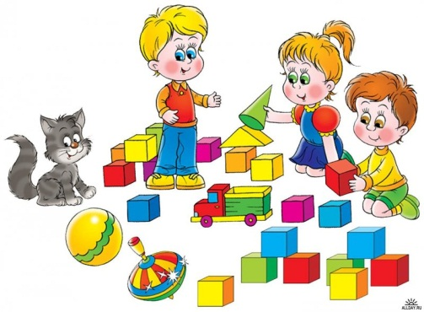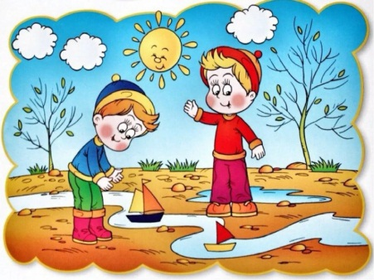
17.04.2020
Образовательная область: Познавательное развитие - ФЭМП
Тема: «Геометрическая мозаика»
Цель: закрепление представлений детей о геометрических фигурах, цветах, упражнять в порядковом счете в пределах 5.
Задачи:
- Учить детей различать и называть известные геометрические фигуры: круг, квадрат, треугольник, группировать их по цвету.
- Совершенствовать умение определять положение геометрических фигур по отношению друг к другу. Ориентироваться на плоскости.
- Развивать зрительное внимание, память, наблюдательность.
- Закреплять порядковый счет в пределах 5.
«Геометрическая мозаика»
Материал: Геометрические фигуры (круг, квадрат, прямоугольник) разных цветов.
Индивидуально с ребёнком или самостоятельно
Перед ребёнком лежат карточки с изображением геометрических фигур, в разной последовательности, с разными цветами. Ребёнок должен выложить фигуры в той последовательности, в какой они изображены на карточках.

Вариант 1
Предложить игрокам рассказать, из каких геометрических фигур составлены изображения на карточках, сколько их и какого цвета.
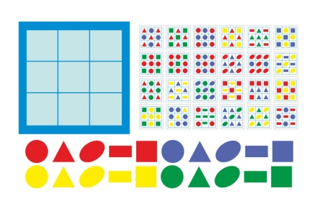
Вариант 2
Попросить детей выложить такие же картинки из набора геометрических фигур сначала методом наложения на карточку затем рядом с картинкой, а потом по памяти.
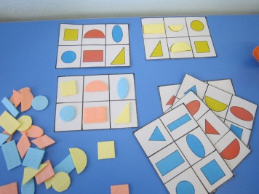
Вариант 3
Предложить игрокам выложить из геометрических фигур любое изображение.
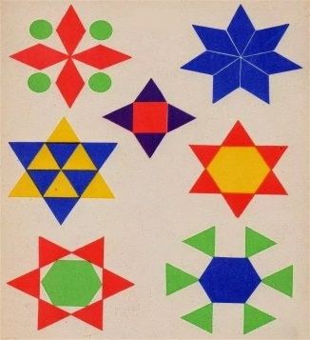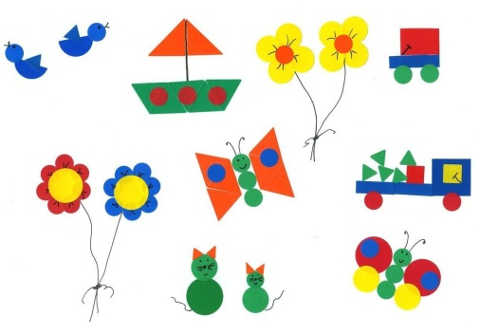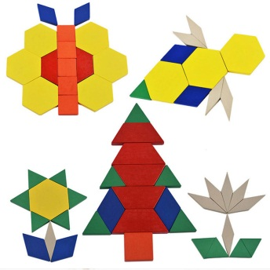
Вариант 4
Предложить детям разложить вырезанные геометрические фигуры по группам:
- по цвету (все синие фигуры, все зеленые фигуры.)
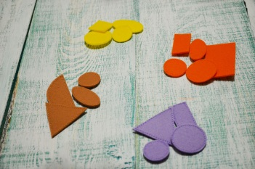
-по размеру (маленькие треугольники и большие треугольники, маленькие квадраты и большие квадраты.)
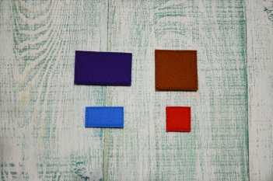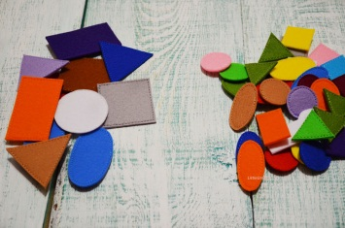
- по форме (все треугольники, все квадраты, все овалы, все половинки кругов), закрепление порядкового счета в пределах 5.
